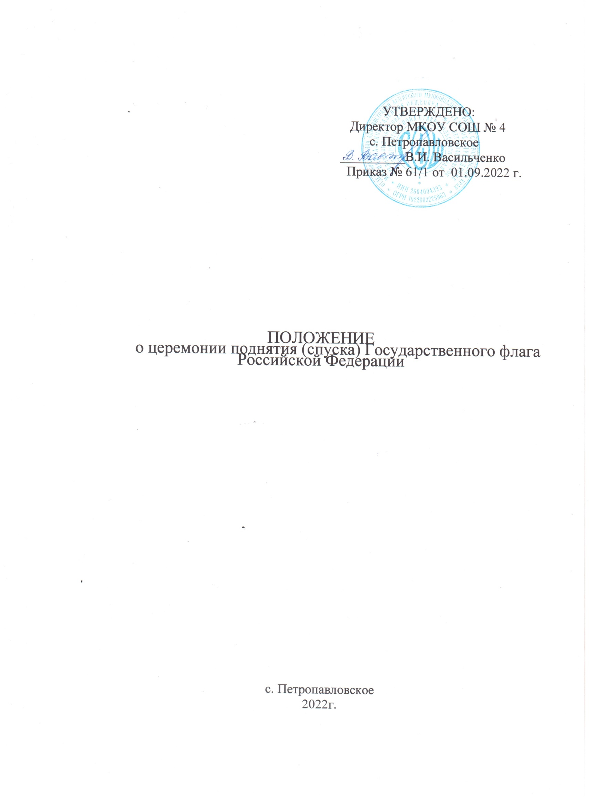

**1. Общие положения**

1.1. Положение о церемонии поднятия (спуска) Государственного флага Российской Федерации в МКОУ СОШ Муниципальном казённом общеобразовательном учреждении средней общеобразовательной школе № 4 село Петропавловское Арзгирского района Ставропольского края (далее МКОУ СОШ № 4 с. Петропавловское) разработано в соответствии со «Стандартом Церемонии поднятия (спуска) Государственного флага Российской Федерации», утвержденным Министром Просвещения РФ 06.06.2022г.

1.2. Государственный флаг Российской Федерации

При одновременном подъеме (размещении) Государственного флага Российской Федерации и флага субъекта Российской Федерации, муниципального образования, образовательной организации Государственный флаг Российской Федерации располагается с левой стороны от другого флага, если стоять к ним лицом; при одновременном подъеме (размещении) нечетного числа флагов Государственный флаг Российской Федерации располагается в центре, а при подъеме (размещении) четного числа флагов (но более двух) - левее центра.

При одновременном подъеме (размещении) Государственного флага Российской Федерации и других флагов размер флага субъекта Российской Федерации, муниципального образования, образовательной организации не может превышать размер Государственного флага Российской Федерации, а высота подъема Государственного флага Российской Федерации не может быть меньше высоты подъема других флагов.

**2. Порядок проведения церемонии поднятия Государственного флага Российской Федерации**

2.1. Подъем Государственного флага Российской Федерации осуществляется в первый учебный день каждой учебной недели перед первым учебным занятием (уроком).

2.2. Место проведения церемонии (фойе, пришкольная территория) определяется погодными условиями.

2.3. В церемонии могут участвовать обучающиеся, представители совета обучающихся и совета родителей, представители педагогического коллектива и администрации школы.

В дни государственных праздников в церемонии могут принимать участие приглашенные гости.

2.4.Администрация школы вправе определять категорию участников церемонии самостоятельно.

Классы (группы), не принимающие участие в церемонии, на первом учебном занятии (уроке) в день проведения церемонии преподаватель информирует о составе знаменной группы, оглашает календарь памятных дат общегосударственного и локального значения на неделю. Рекомендуется исполнение краткой версии (куплет и припев) Государственного гимна Российской Федерации одновременно с участниками церемонии по стойке «СМИРНО».

2.5. В церемониях, посвященных государственным праздникам и памятным дням истории, обязательно общее торжественное построение.

2.6. Церемонией руководит ответственное лицо, определенное администрацией школы (далее - руководитель церемонии).

2.7. Построение на церемонию осуществляется с учетом конструктивных особенностей места проведения церемонии.

2.8. Для проведения церемонии формируется знаменная группа (знаменосец и ассистенты), либо выбирается обучающийся наиболее успешный в течение предыдущей недели в учебной деятельности, достигший каких либо результатов при участии в творческих конкурсах и спортивных соревнованиях, отмеченный какими-либо благодарностями.

2.9. В знаменную группу входят учащиеся, имеющие учебные, спортивные, творческие и общественно значимые достижения.

2.10. Перед началом церемонии знаменной группе выдается Государственный флаг Российской Федерации для подготовки к церемонии выноса и подъема Государственного флага Российской Федерации.

2.11. Руководитель церемонии оглашает ее участникам, кому и почему предоставлено право поднимать Государственный флаг Российской Федерации.

2.12. В начале церемонии руководитель церемонии дает команду для построения «ВНИМАНИЕ! ПОД ГОСУДАРСТВЕННЫЙ ФЛАГ РОССИЙСКОЙ ФЕДЕРАЦИИ - СМИРНО! РАВНЕНИЕ НА ФЛАГ РОССИЙСКОЙ ФЕДЕРАЦИИ».

2.13. Обучающийся выходит из общего строя строевым шагом направляется к флагу. После чего руководитель даёт команду «ФЛАГ ПОДНЯТЬ!» и под гимн РОССИЙСКОЙ ФЕДЕРАЦИИ обучающийся начинает поднимать Государственный флаг Российской Федерации.

2.14. После поднятия флага обучающийся делает шаг назад и встаёт СМИРНО по направлению к флагу РФ.

Поднятие Государственного флага Российской Федерации сопровождается исполнением Государственного гимна Российской Федерации. При этом все присутствующие на церемонии стоят по стойке «СМИРНО».

2.15. По завершении процедуры поднятия Государственного флага Российской Федерации руководитель церемонии произносит команду «ВОЛЬНО!».

2.16. Церемония может продолжиться информационным блоком, включающим календарь памятных дат общегосударственного и локального значения на неделю. В торжественных случаях церемония может включать исполнение художественных и литературных произведений, выступления приглашенных гостей и т.д.

2.17. После завершения церемонии (или информационного сообщения) дается команда «НАЛЕВО» и все участники последовательно, вслед за руководителем церемонии, гостями покидают место проведения церемонии.

**3. Порядок проведения церемонии спуска Государственного флага Российской Федерации.**

3.1. Церемония спуска Государственного флага Российской Федерации осуществляется в конце каждой учебной недели по окончании 5-го урока.

3.2. В церемонии спуска Государственного флага Российской Федерации участвуют обучающиеся, представители администрации. Также в церемонии могут принять участие те учащиеся, которым будет доверено поднять Государственный флаг Российской Федерации в начале следующей недели.

3.3. Руководитель церемонии дает команду о готовности к спуску Государственного флага Российской Федерации «ВНИМАНИЕ! ФЛАГ СПУСТИТЬ».

3.4. Знаменосец приступает к спуску Государственного флага Российской Федерации (или его выносу, если Государственный флаг Российской Федерации на древке). Существует традиция медленного спуска Государственного флага Российской Федерации при использовании мачты (флагштока).

3.5. Знаменная группа выносит Государственный флаг Российской Федерации маршем «нога в ногу» и передает его дежурному для доставки в место хранения.

3.6. Государственный флаг Российской Федерации хранится в Образовательной организации в специально отведенном месте (в музее школы).

**4. Заключительные положения**

4.1. Настоящее Положение о церемонии поднятия (спуска) Государственного флага Российской Федерации в МКОУ СОШ № 4 с. Петропавловское, является локальным нормативным актом, принимается на общем собрании работников школы и утверждается приказом директора.

4.2 Все изменения и дополнения, вносимые в настоящее Положение, оформляются в письменной форме в соответствии с действующим законодательством Российской Федерации.

4.3 Положение о церемонии поднятия (спуска) Государственного флага Российской Федерации в МКОУ СОШ № 4 с. Петропавловское принимается на неопределенный срок. Изменения и дополнения к Положению принимаются в порядке, предусмотренном п.4.1. настоящего Положения.

4.4. После принятия Положения (или изменений и дополнений отдельных пунктов и разделов) в новой редакции предыдущая редакция автоматически утрачивает силу.